Награда Ленобизбиркома -
воспитаннице сосновоборского Дома детского творчества

Избирательной комиссией Ленинградской области подведены итоги творческого конкурса для школьников Ленинградской области «Я – будущий избиратель!», посвященного парламентским выборам, которые прошли в Ленинградской области в сентябре 2021 года. Всего на конкурс было представлено более 150-ти работ (рисунки, фотографии, видеоролики, презентации).
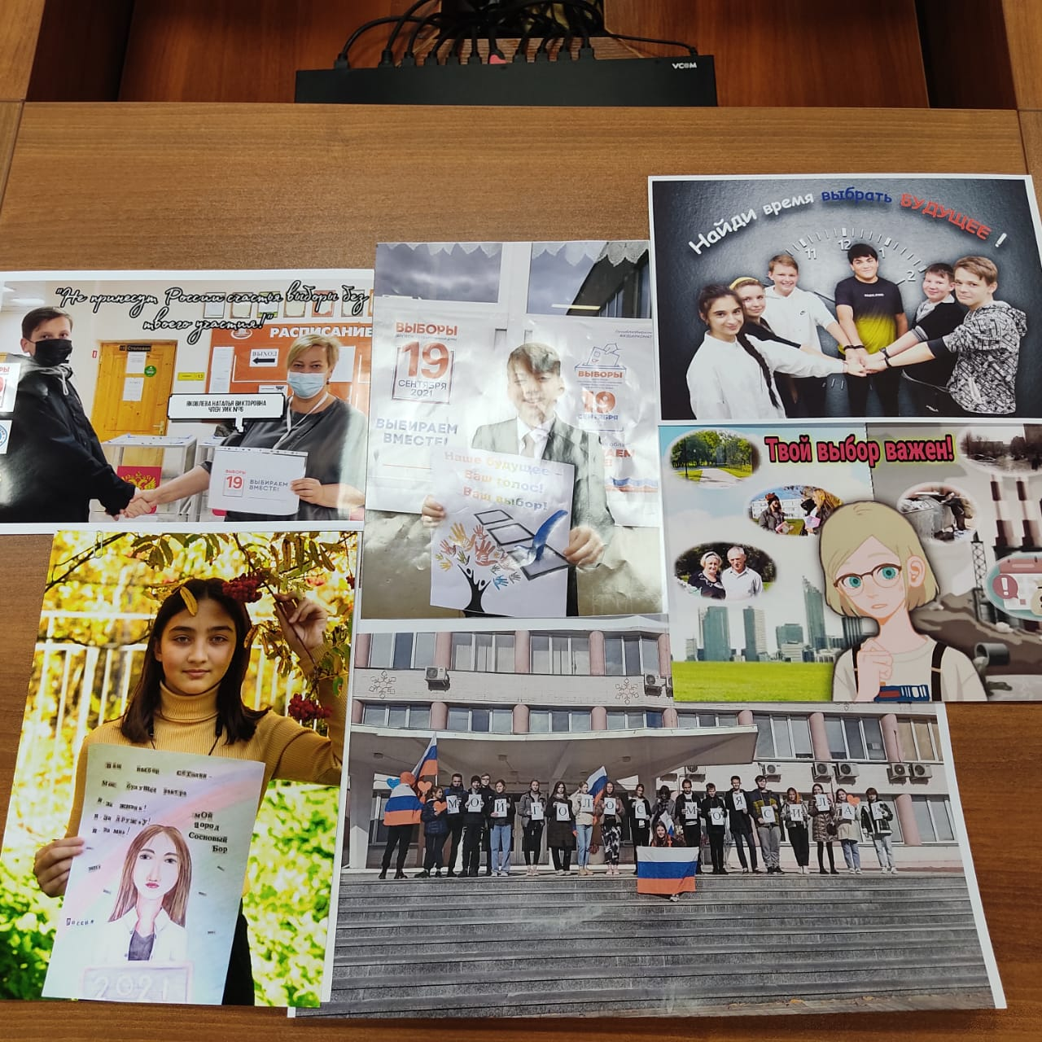

В номинации «На лучшую фотографию со слоганом, призывающим активно принимать участие в выборах» (будущие избиратели в возрасте 11-15 лет на третьем месте: Карина Коверзнева , представляющую МБОУДО «Дом детского творчества».
В качестве подарка за победу в конкурсе Карина получила диплом и подарочный сертификат от Леноблизбиркома на сумму 2 тысячи рублей.
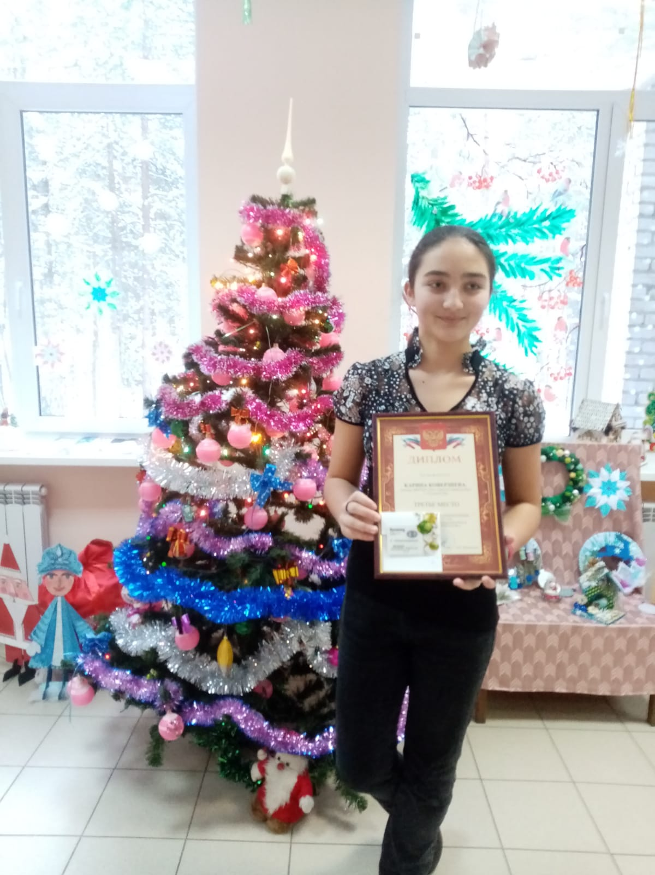
Территориальная избирательная комиссия поздравляет Карину и благодарит педагога Ирину Николаевну Лютову за активное и творческое участие в конкурсе.

Территориальная избирательная комиссия Сосновоборского городского округа

